HuggingFace平台模型发布

## 1 HuggingFace平台模型发布和下载使用

本文档目标，完成在HuggingFace平台上注册用户，发布模型，下载模型，加载和使用模型。

### 1.1登录官网注册用户

<https://huggingface.co/>

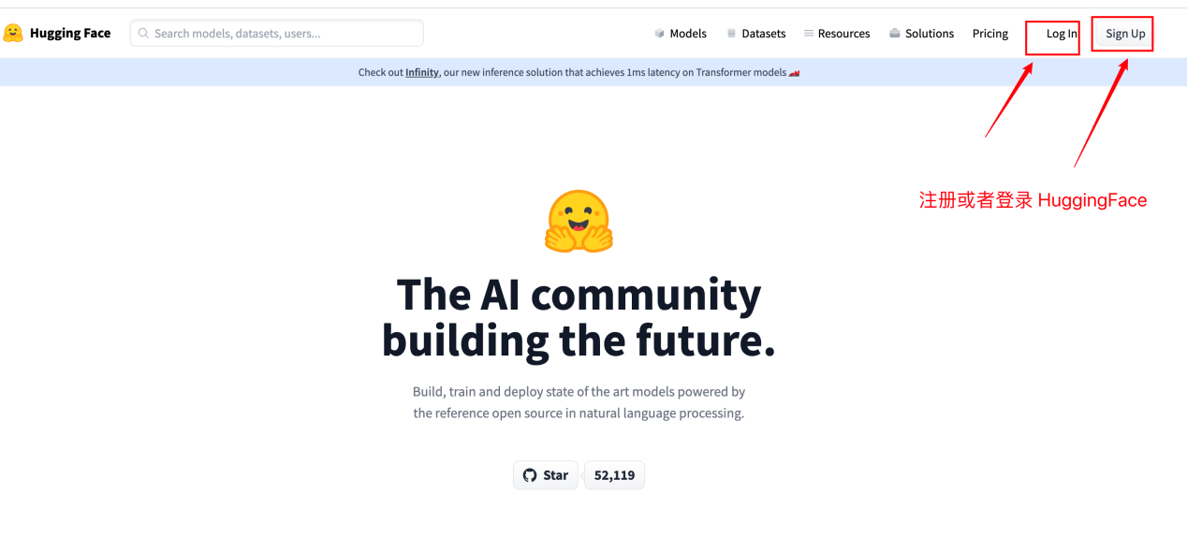

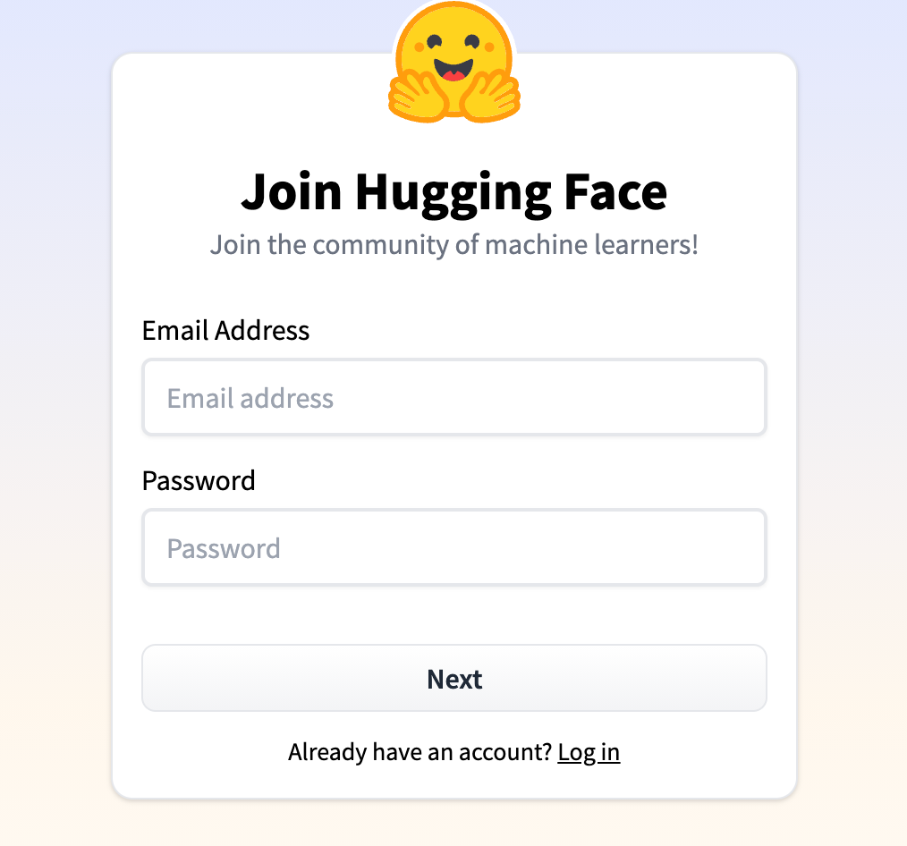

注意：按照要求填写email 密码，需要校验邮件的真实性

### 1.2登录用户

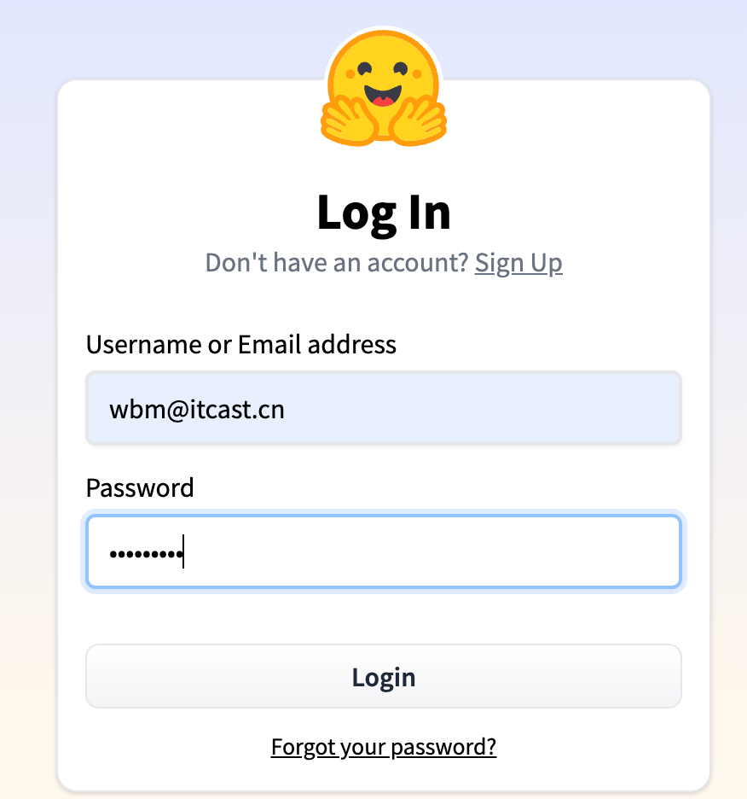

### 1.3 在HugFace平台上创建模型仓库

#### 1.3.1 welcome页面

在huggingFace平台上注册完毕后，会弹出欢迎页面： <https://huggingface.co/welcome> 该页面显示了详细的上传模型，下载模型的方法。

详细如下：

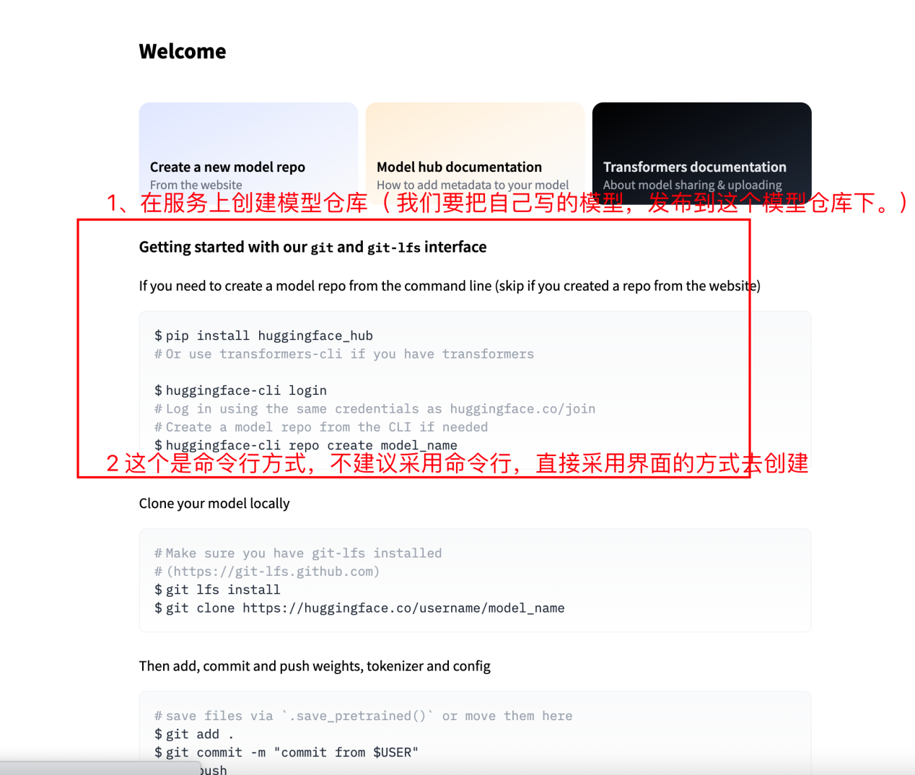

#### 1.3.2通过界面在huggingFace上创建模型仓库

1、点击个人图像，点击创建模型命令【new Mode】

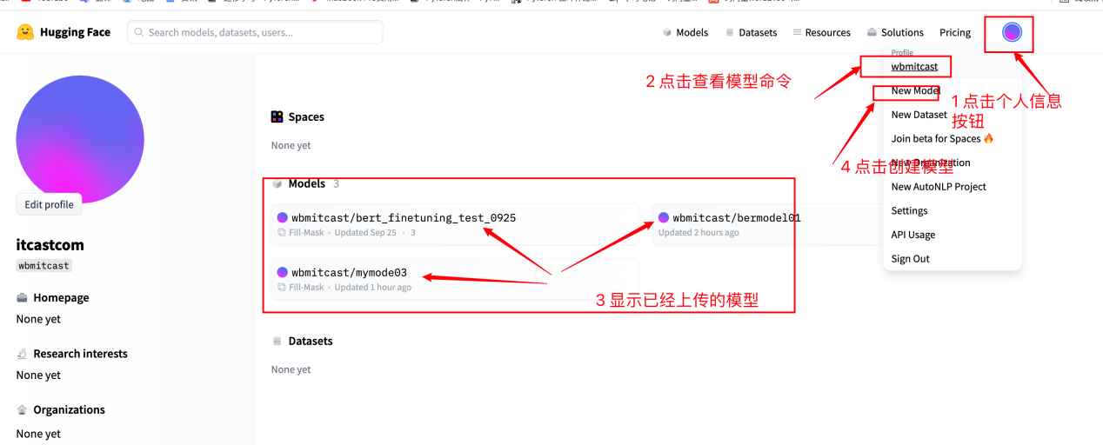

2、输入【自己名称】、【模型名称】

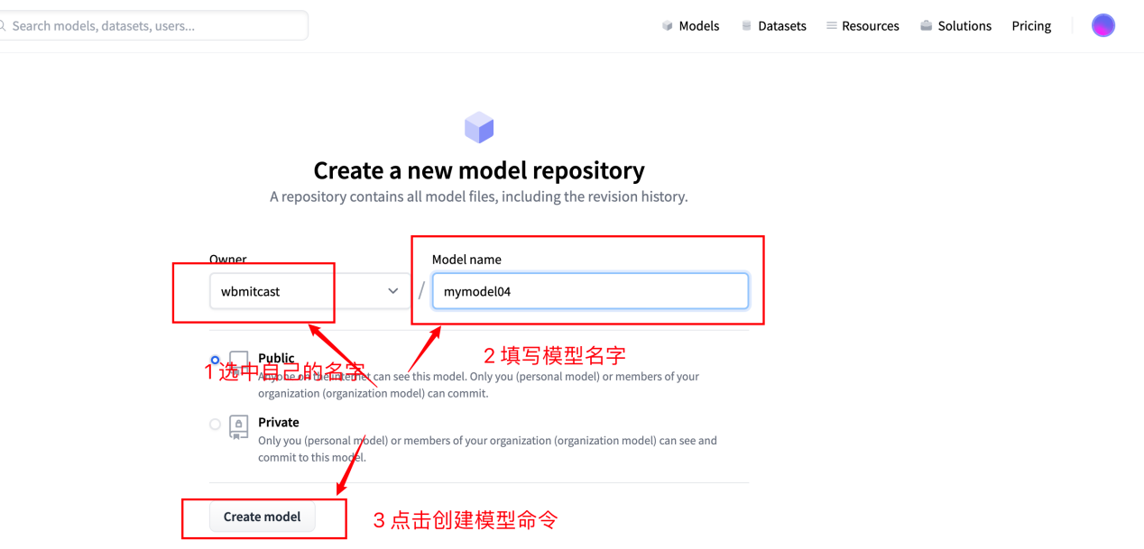

3、显示自己创建的模型

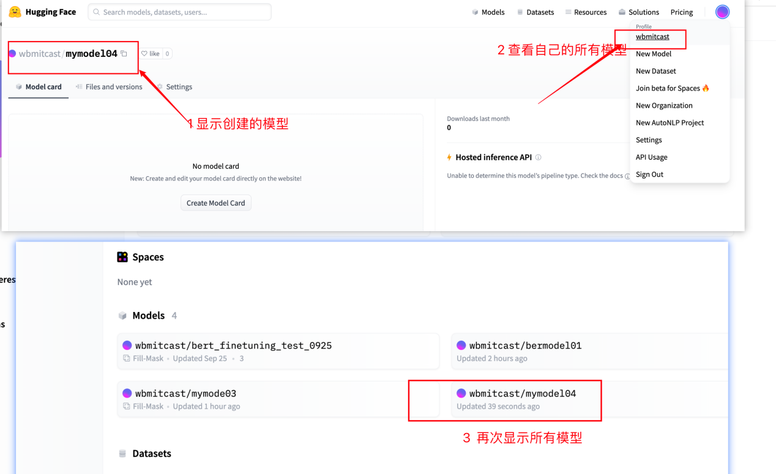

### 1.4 通过git把本地模型，上传到HuggingFace平台的模型仓库中

#### 1、Huggingface.co/welcom页面发布步骤介绍

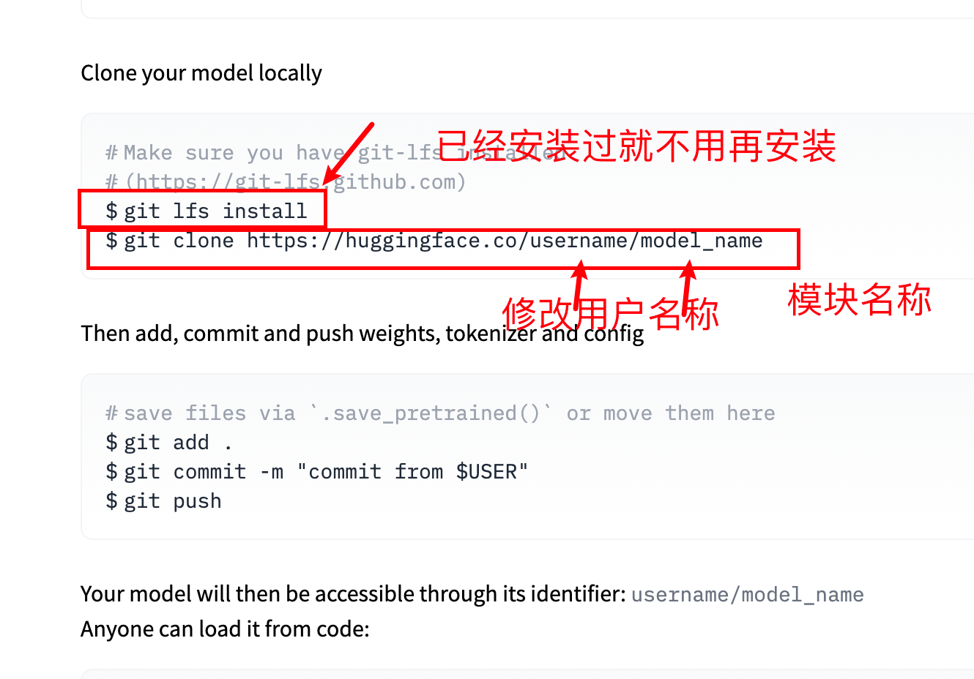

#### 2、git clone操作

先通过git clone操作把huggingface服务器上的文件目录给“拉”下来

在本地路径下：比如：

/root/heimaAI/codeNLP/05fasttext及迁移学习/transformers/examples/pytorch/text-classification (个人根据实际情况，选中目录路径)，执行如下命令：

git clone <https://huggingface.co/wbmitcast/mymodel04>

执行完毕git clone

注意1：在本地客户端会出现一个mymodel04文件夹

注意2：在执行git clone之前确保本地文件夹是否已经存在mymodel04，避免本地文件被覆盖。或者把已经存在的mymodel04目录修改名字。

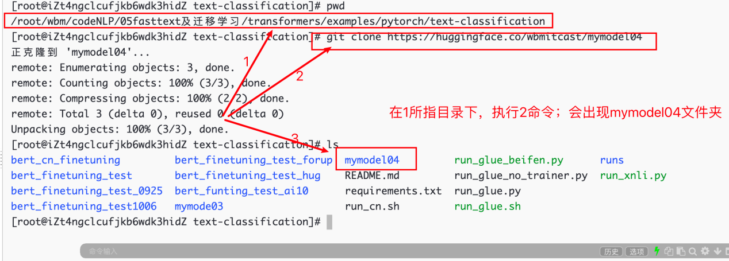

#### 3、把我们要上传的模型文件copy到本地mymodel04文件夹中

我这里根据目录结构，选中把bert_finetuning_test目录下的模型文件上传到，huggingFace平台，需要把bert_finetuning_test目录下的模型文件，copy到mymodel04目录下。

执行命令： cp ../bert_finetuning_test/*.* . (注意有个点)

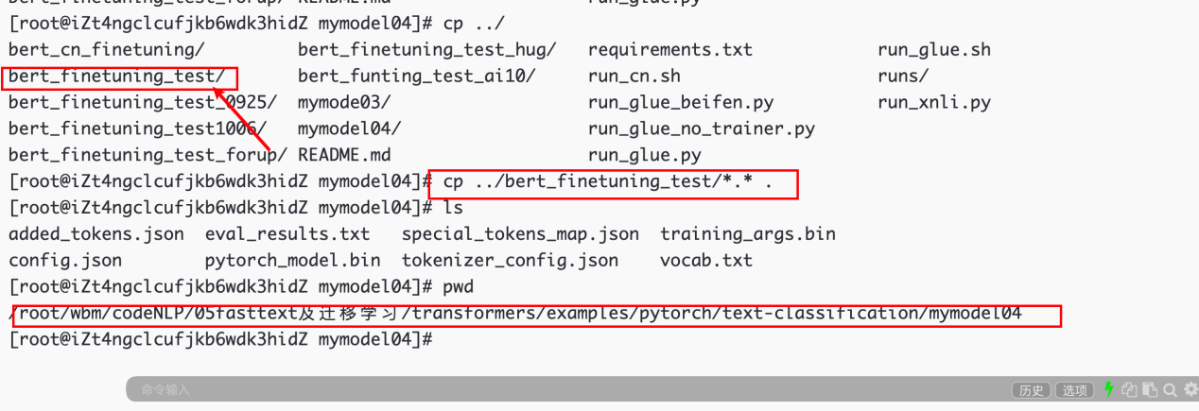

#### 4、上传本地mymodel04文件夹中的模型文件，到服务器mymodel04中

git add . # 把本地待上传的模型文件与hugging平台建立关联

git commit -m "commit from $USER" # 添加评注

git push # 向huggingface平台上传模型文件

注意：git push 向服务器上传模型文件，需要两次输入密码

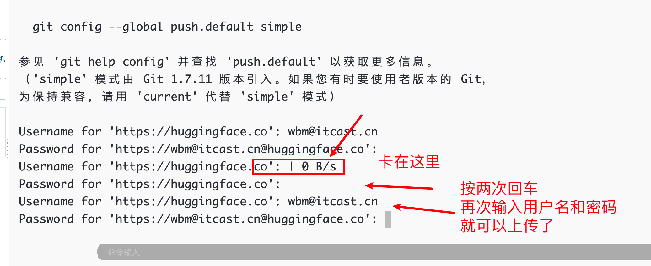

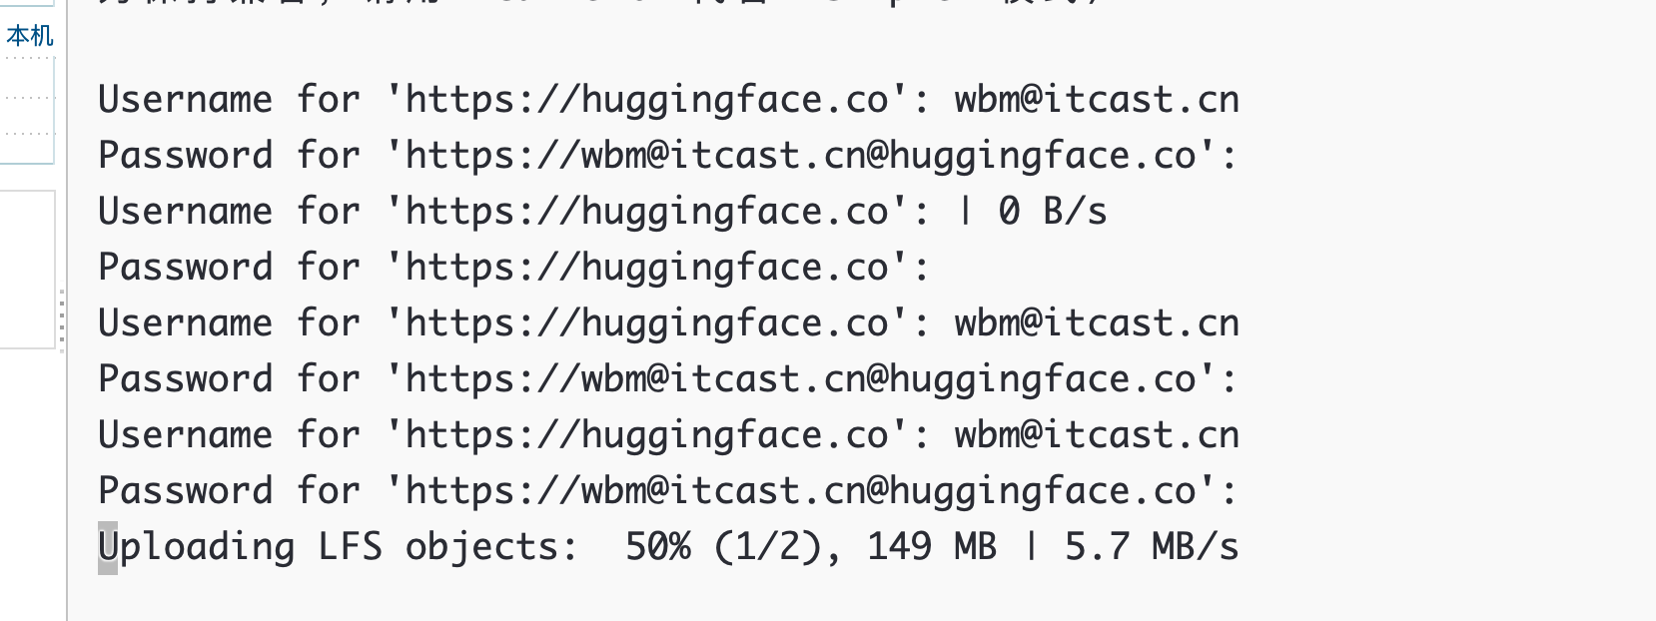

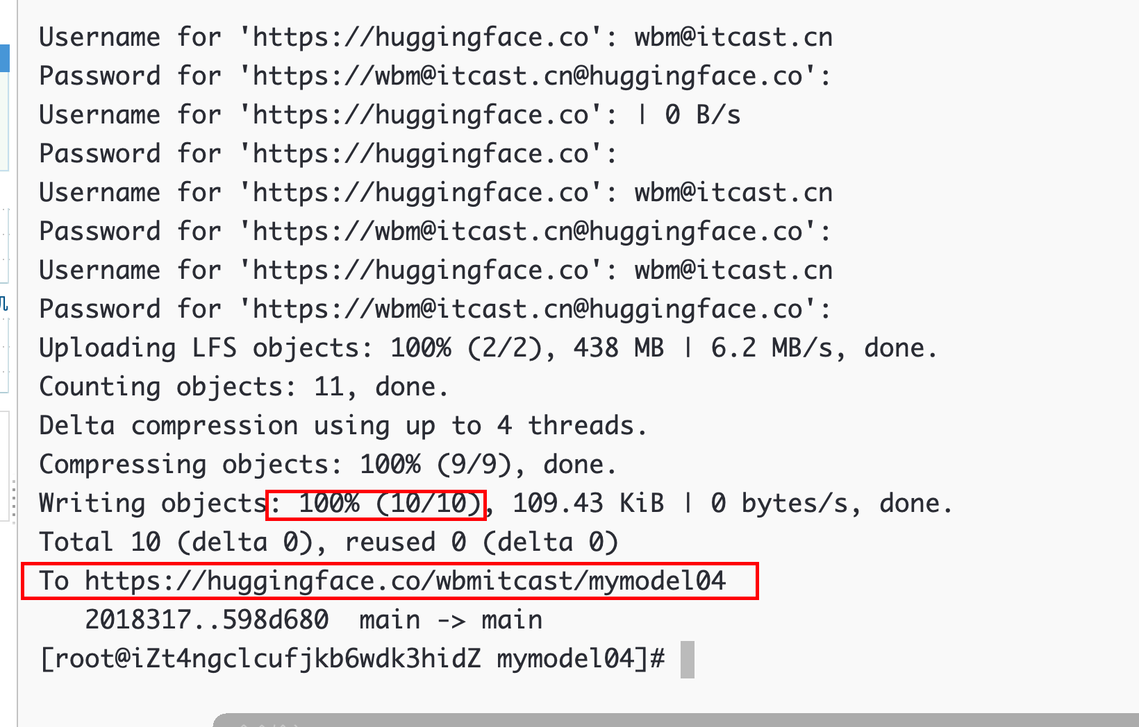

#### 5、确认模型是否已经上传到HuggingFace平台上

上传后，确认HuggingFace平台上是否已经上传了模型文件。

完毕！

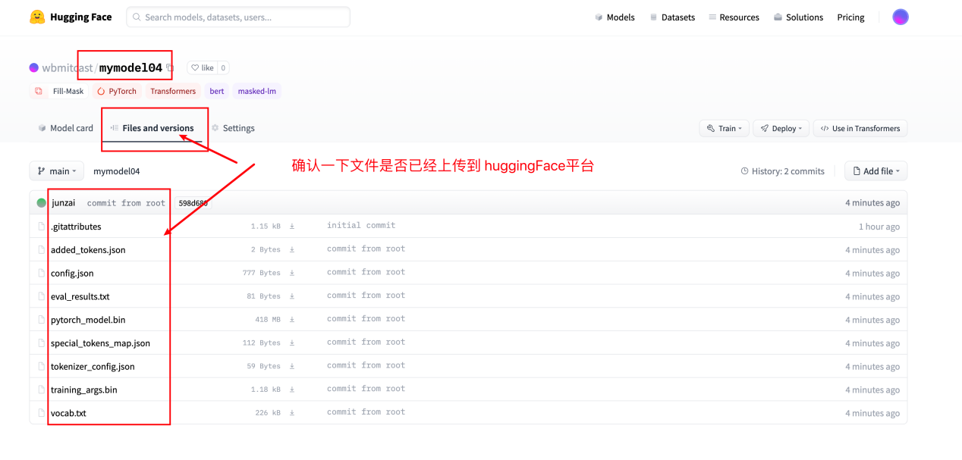

### 1.5 通过git clone进行模型下载

git clone <https://huggingface.co/username/model_name>

比如：这里我们使用该命令，下载第三方开发者提供的模型

git clone <https://huggingface.co/wbmitcast/mymodel005>

### 1.6 使用新的加载方式加载下载的模型

通过git方式上传和下载的模型，使用下面方式进行模型本地调用：

from transformers import AutoModel, AutoTokenizer

tokenizer = AutoTokenizer.from_pretrained("username/model_name")

model = AutoModel.from_pretrained("username/model_name")